Московский государственный технический
университет им. Н.Э. Баумана

Факультет «Информатика и системы управления»
Кафедра ИУ5 «Системы обработки информации и управления»

Курс «Базы данных»
Отчет по лабораторной работе №6
«Экспорт и импорт данных, оконные функции»

Выполнил: |  | Проверил:
студент группы ИУ5-42Б |  | преподаватель каф. ИУ5
Кудабаева Э. |  | Силантьева Е. Ю.

2025 г.

Цель лабораторной работы:
Получить теоретические и практические навыки импорта и экспорта
данных в PostgreSQL, а также работы с оконными функциями.
Пункты задания для выполнения:
1. Изучить теоретические сведения лабораторной работы.
2. Выполнить импорт данных из csv-файла в БД (2-мя способами - с помощью sql-команды и с помощью графического интерфейса pgAdmin).
3. Выполнить экспорт данных из БД в csv-файл (2-мя способами - с помощью sql-команды и с помощью графического интерфейса pgAdmin).
4. Создать к базе данных SELECT .. OVER-запросы следующих видов:
a. запрос с ранжированием (ROW_NUMBER, RANK, DENSE_RANK);
b. запрос с накопленными итогами (SUM(), MAX());
c. запрос с анализом по группам (PARTITION BY);
d. запрос с использованием сравнения со смещением (LAG, LEAD).
5. Защитить лабораторную работу.

Выполнение лабораторной работы:
- Изучим теоретические сведения лабораторной работы.
- Выполним импорт данных из csv-файла в БД (2-мя способами - с помощью sql-команды и с помощью графического интерфейса pgAdmin).
- Импортируем данные из файла faculties_1.csv в таблицу Faculties с помощью sql-команды:
Сначала проверим, пустая ли таблица, она не имеет данных:
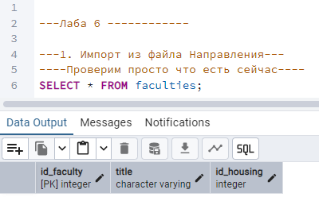
Данные файла:
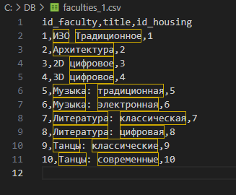

Пишем команду и проверяем работу:
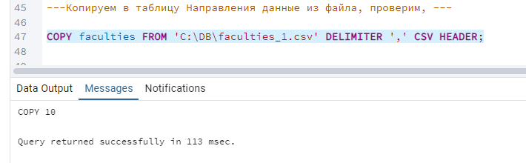
Данные успешно импортированы из файла в таблицу:
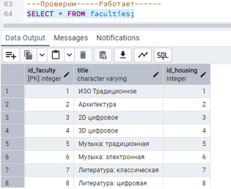
- Выполним импорт данных с помощью графического интерфейса pgADmin:
Нажимаем на таблицу и Import Data:
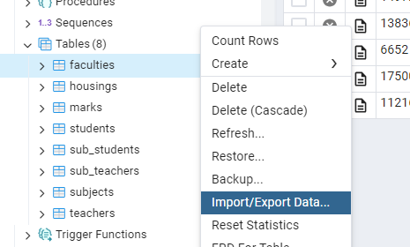
Указываем путь к файлу, из которого хотим импортировать данные в таблицу, нажимаем ОК:
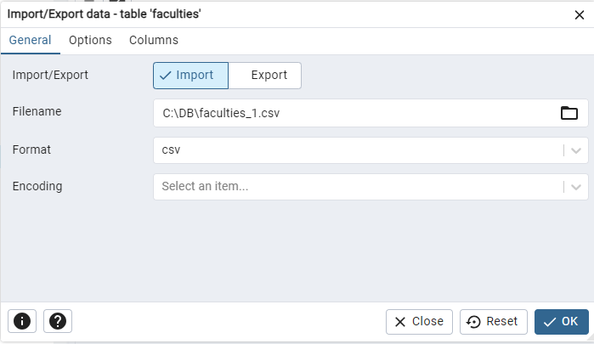
Успешно получаем тот же результат:

- Выполним экспорт данных из БД в csv-файл (2-мя способами - с помощью sql-команды и с помощью графического интерфейса pgAdmin).
- Экспортируем данные из таблицы Housings в файл housings_1.csv с помощью графического интерфейса pgAdmin.
Экспортируем данные из таблицы Housings в файл housings_1.csv с помощью графического интерфейса pgAdmin.
Данные таблицы:
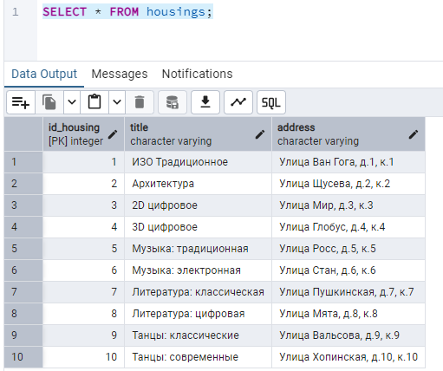
Нажимаем на таблицу и Export Data:
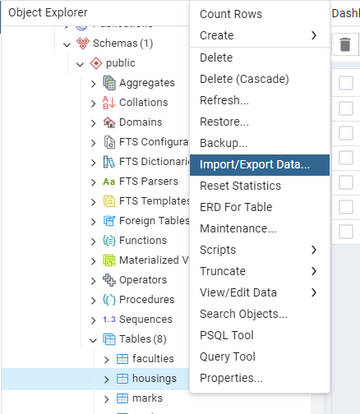
Указываем путь к папке, в которую хотим сохранить данные из таблицы в файл, нажимаем ОК:
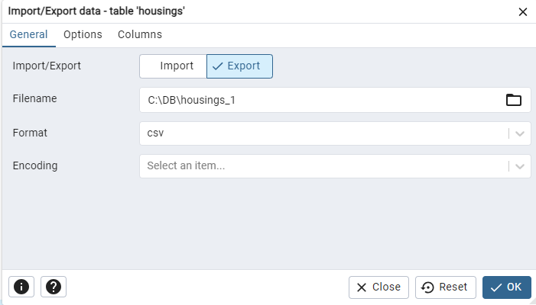
Файл успешно создан и сохранён в папке:
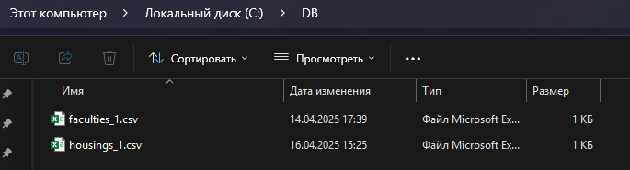
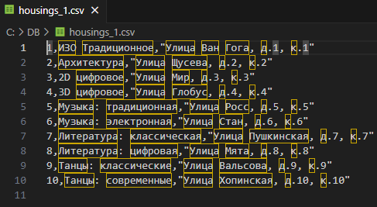
- Выполним экспорт данных с помощью sql-команды:
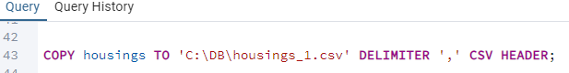
Успешно получаем тот же результат:


4. Создать к базе данных SELECT .. OVER-запросы следующих видов:
a. запрос с ранжированием (ROW_NUMBER, RANK, DENSE_RANK);
Создадим запрос по ранжированию направлений по количеству студентов:
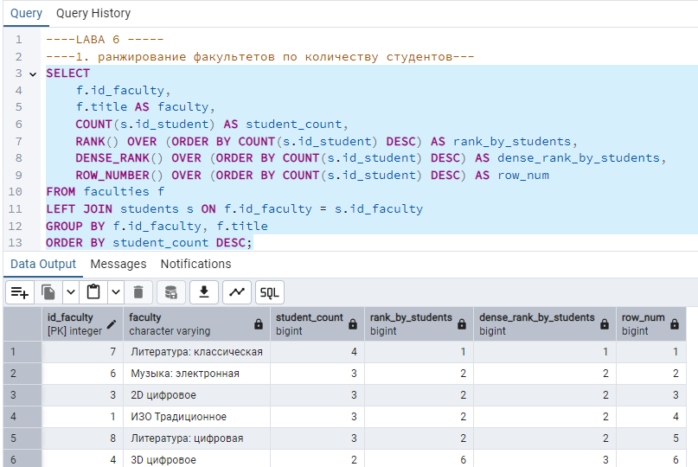
Запрос работает корректно.
b. запрос с накопленными итогами (SUM(), MAX());
Создадим запрос, выводящий запас оценок студентов за предметы, сумму баллов за оценки, максимальные оценки (самая лучшая полученная оценка), средние оценки:
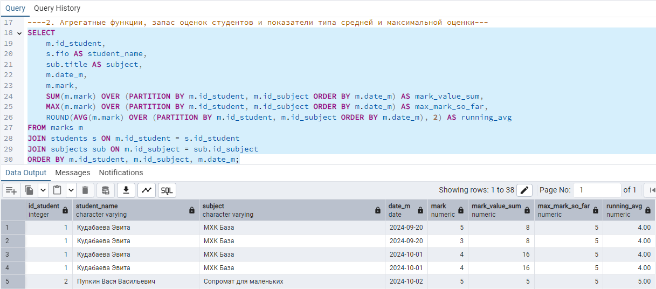
Проверим, запрос работает корректно:
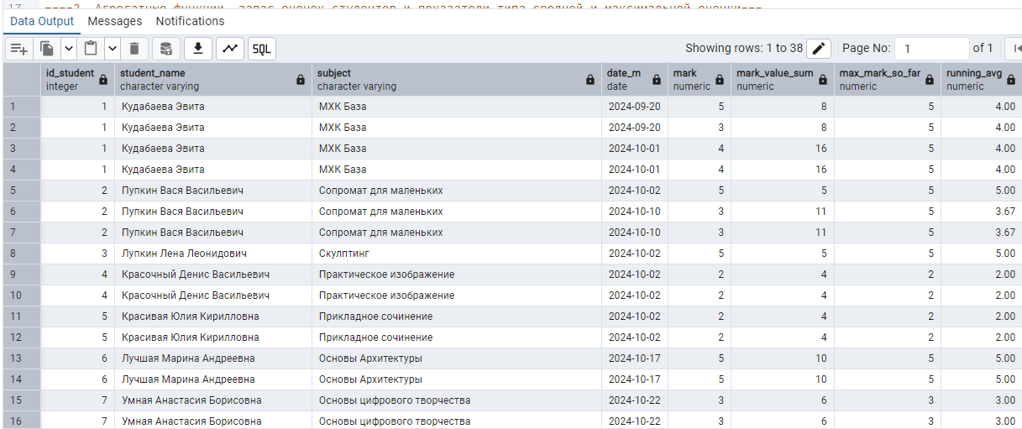
c. запрос с анализом по группам (PARTITION BY);
Создадим запрос по сравнению оценок студентов по предмету с средними оценками направления по предмету (то есть в направлении обучается определённое количество студентов, получающих оценки за предметы и формирующих общий средний балл направления за предмет):
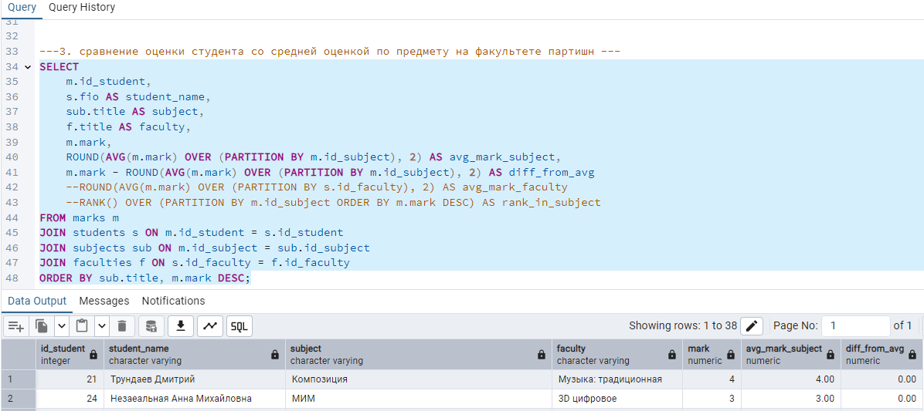
Проверим, запрос работает корректно:
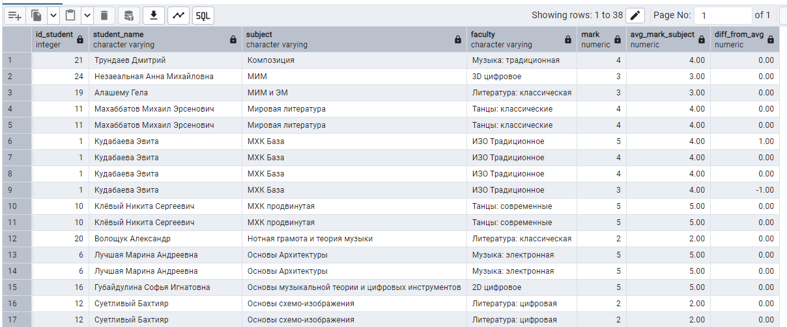
d. запрос с использованием сравнения со смещением (LAG, LEAD).
Создадим запрос, выводящий анализ работы студента в течение времени обучения, его оценки, анализ (сравнение разницы) каждой оценки по сравнению с предыдущей оценкой, обращение к первой и последней оценке:
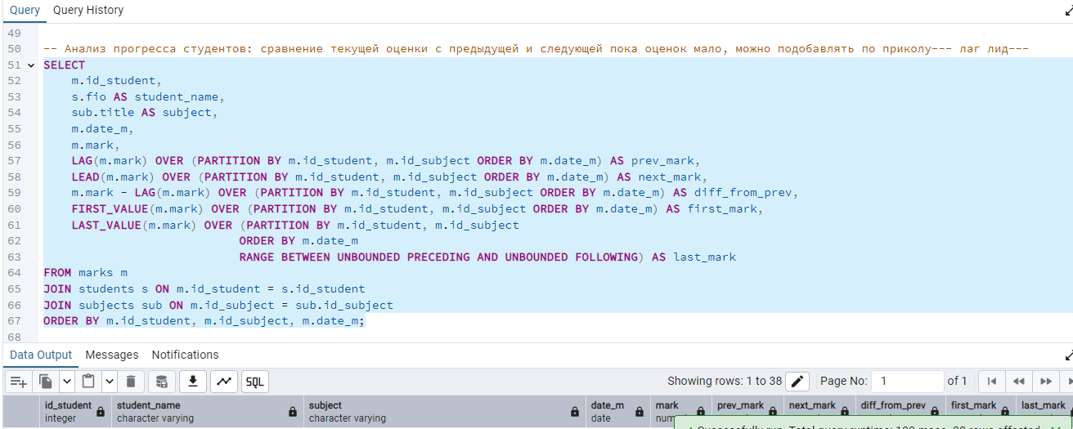
Проверим, запрос работает корректно:
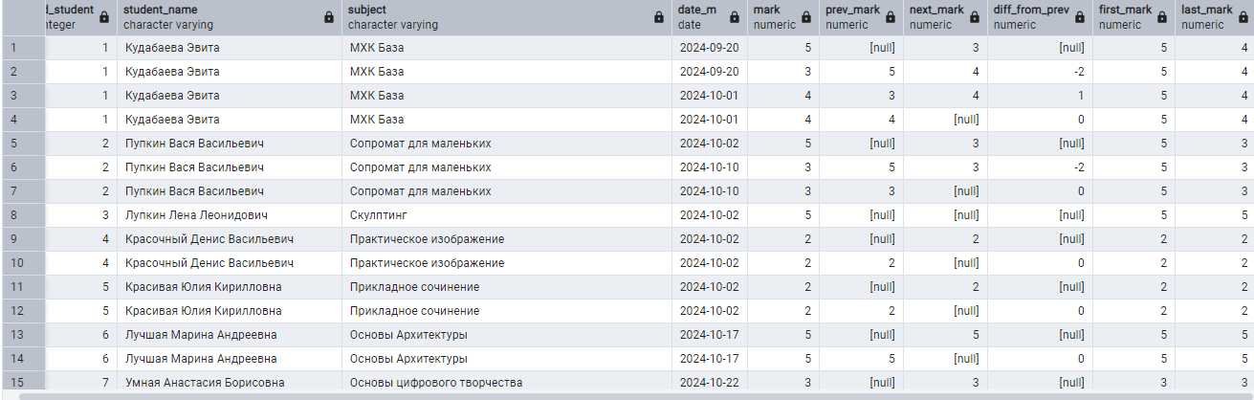
Вывод:
В ходе данной лабораторной работы были получены теоретические и практические навыки импорта и экспорта данных в PostgreSQL, а также работы с оконными функциями.

